Вопросы:

1. на главной "Последние заявки на перевозку" внизу есть "Показать еще".

По клику переходим на <http://skorohod.by/bids/index.html> ?

Да

2. Может ли грузодатель делать заяку на перевозку? или ему там тупо выводить сообщение что нельзя ему...

Не должно быть кнопки «откликнуться на заявку», если ты залогинен как грузодатель. Если ты не залогинен, то она должна быть.

3. <http://skorohod.by/user/my/requests.html> для грузодателя. Там делать тоже фильрацию "только Текущие/Все"?

Да, но сейчас мы не можем зайти на ту страницу, открывается вот это:

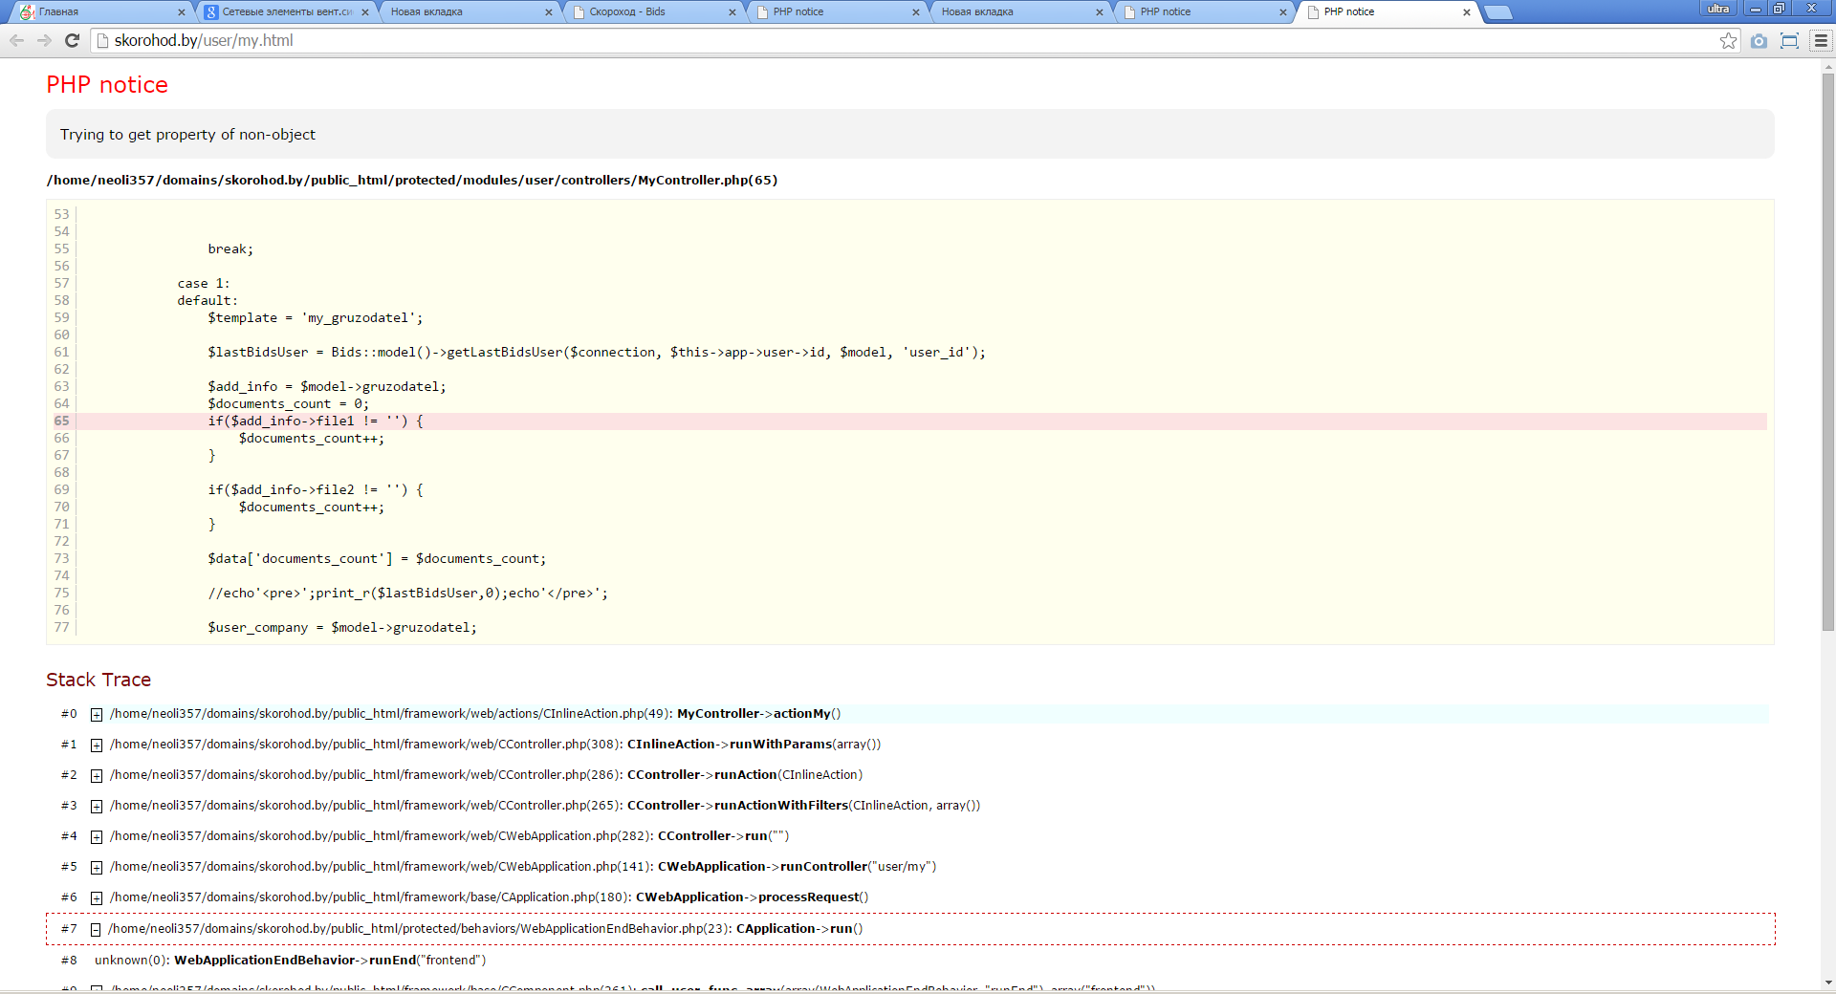

4. И как вообще должно определяться... текущая заявка или не текущая?

Становится **не текущей** у пользователя если:

* Он оставил отзыв или оценку своему перевозчику или грузодателю.
* Прошло больше 5 дней после конечной даты перевозки.

5. Какой список документов должен быть у перевозчика, а какой у грузодателя?

*1)Названия документов для перевозчика для слотов юр. лица, физ. лица (документы одинаковые для физ и юр лица);*

1. Образец договора +
2. ИНН
3. Свидетельство о регистрации юр. лица
4. Свидетельство о регистрации ИП
5. Лицензия
6. Водительское удостоверение
7. ПТС
8. Паспорт
9. Прописка в паспорте
10. Реквизиты
11. Устав
12. Прайс-лист
13. Страховка
14. Коммерческое предложение

*2)Названия документов для грузодателя для слотов юр. лица, физ лица*

Просто для примера один сделай с любым названием и не выводим пока на сайте и пункта меню сначало не будет (то есть пока это не будет использоваться)

6. Страниа просмотра профиля <http://skorohod.by/user/46.html> / <http://skorohod.by/user/47.html>. Внизу есть ссылки "Показать еще" и "Смотреть все".

Они должны вести на одинаковую страницу?

Да, я пропустил немного этот момент — они обе должны назваться смотреть все.

7. не вижу макета для списка всех отзывов.

Мы с тобой планировали что это будет как дочерняя страница этой страницы и на ней будут только отзывы с пагинацией (кажется так, какое количество на страницу не помню, можно наверно штук 50 залепить) и хлебная крошка соответственно что-то типа Главная » alex777 » Заказы

8. Нужно ли создавать отдельные страницы для категорий заявок "Мебель и бытовая техника... Переезд..."

или ограничимся формой фильтрации?

Фильтрацией. Что касается того как это в фреймоврке категориями или свойствами какими-нибудь, то тебе виднее, что бы как можно меньше тормазило потом когда будем фильтровать.